Санкт-Петербургский национальный исследовательский университет

информационных технологий, механики и оптики
УЧЕБНЫЙ ЦЕНТР ОБЩЕЙ ФИЗИКИ ФТФ

Группа P3207 К работе допущен Студент Кара-Огланов Р.Д. Работа выполнена Преподаватель Агабабаев В.А. Отчет принят

Рабочий протокол и отчет по лабораторной работе №1.11

Измерение ускорения свободного падения
с помощью оборотного маятника

- Цель работы.
Экспериментальная проверка закономерностей движения физического маятника.
- Задачи
1. Определение периода колебаний маятника при совпадении приведенной длины с расстоянием между призмами.
2. Определение ускорения свободного падения с абсолютной и относительной погрешностями.
3. Сравнение найденного ускорения свободного падения со справочным значением для широты лаборатории.
- Объект исследования.

Оборотный маятник

- Рабочие формулы и исходные данные.
- $g=\frac{4π^{2}L}{T_{0}^{2}}$,
- 𝑇 = 𝑡 / N,
- $g=4π^{2}L{\left(\frac{N}{t_{0}}\right)}^{2}$,
- 𝛿𝑔 = $\sqrt{(δL) 2 + (2δt_{0}) 2}$ .

- Измерительные приборы.

№ п/п | Наименование | Тип прибора | Используемый диапазон | Погрешность прибора
1 | Линейка | Измерительный | [0,1 ; 50]см | 0,05см
2 | Штангенциркуль | Измерительный | [0,1 ; 170]мм | 0,1мм
3 | Секундомер | Цифровой | [0,01 ; 60]с | 0,005с

- Схема установки.
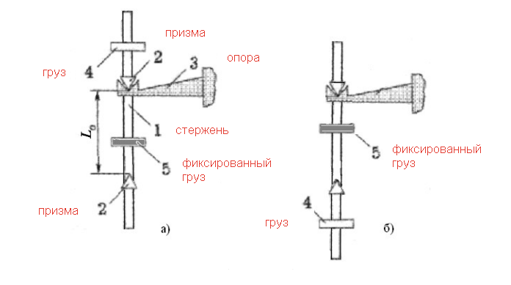

- Результаты прямых измерений и их обработки.
№ | L, см | t1, c | t2, c | Положение x
1 | 36 | 11,655 | 9,993 | 0
2 | 36 | 11,652 | 10,001 | 0
3 | 36 | 11,653 | 10,002 | 0

№ | L, см | t1, c | t2, c | Положение x
1 | 37 | 11,750 | 10,402 | 1
2 | 37 | 11,754 | 10,401 | 1
3 | 37 | 11,749 | 10,397 | 1

№ | L, см | t1, c | t2, c | Положение x
1 | 38 | 11,860 | 10,934 | 2
2 | 38 | 11,866 | 10,942 | 2
3 | 38 | 11,863 | 10,944 | 2

№ | L, см | t1, c | t2, c | Положение x
1 | 39 | 11,979 | 11,598 | 3
2 | 39 | 11,968 | 11,603 | 3
3 | 39 | 11,972 | 11,608 | 3

№ | L, см | t1, c | t2, c | Положение x
1 | 40 | 12,072 | 12,240 | 4
2 | 40 | 12,070 | 12,235 | 4
3 | 40 | 12,073 | 12,237 | 4

№ | L, см | t1, c | t2, c | Положение x
1 | 41 | 12,186 | 13,136 | 5
2 | 41 | 12,184 | 13,142 | 5
3 | 41 | 12,185 | 13,144 | 5

- Расчет результатов косвенных измерений.
L $≈$ 36,9 cм
$$t_{0}≈ 12,030 с$$
$T_{0}=\frac{t_{0}}{N}≈$ 1,203 с
$g=4π^{2}L{\left(\frac{N}{t_{0}}\right)}^{2}$= 9,313 м/c²

- Расчет погрешностей измерений (для прямых и косвенных измерений).
- Относительная погрешность $t_{0}$:
$Δt_{0}=26,466 с;$
$δt_{0}= \frac{Δt_{o}}{t_{0}}=0,455 с$
- Относительная погрешность L₀:
$$δL= \frac{ΔL}{L}= 0,003 м$$
- Относительная погрешность ускорения свободного падения:
$$δg= \sqrt{{\left(δL\right)}^{2}+{\left(2δt_{0}\right)}^{2}}= 0,910 \%$$
- Абсолютная погрешность ускорения свободного падения:
$Δg=g×δg=9,313× 0,910 \%=0,848$м/c²
- Относительное отклонение полученного g от справочного g_{cп}:
$$δ=\frac{\left|g-g_{сп}\right|}{g}= 5,44 \%$$
- Абсолютное отклонение полученного g от справочного g_{cп}:
$Δ= \left|g-g_{сп}\right|= 0,507$ м/c²

- Графики 𝑡1(𝑥) и 𝑡2(𝑥).
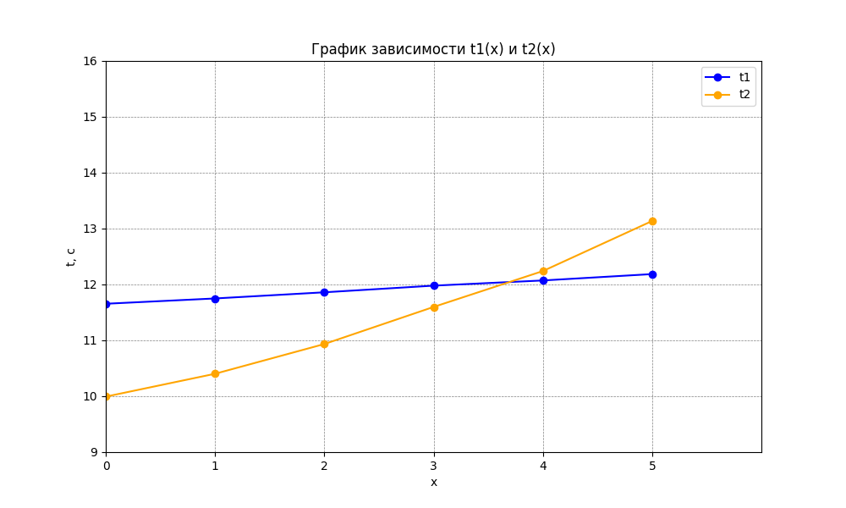
- Окончательные результаты.
• Период 𝑇0 колебаний маятника при совпадении приведенной длины с расстоянием между призмами.
$$T_{0}= 1,203 с$$
• Значение ускорения свободного падения 𝑔 с абсолютной и относительной погрешностями.
$g= 9,313$м/c²
$Δg=0,848$м/c²
$$δg=0,910 \%$$
• Абсолютное и относительное отклонения измеренного ускорения свободного падения от справочного значения для широты лаборатории.
$Δ=$ $0,507$м/c²
$$δ=5,44 \%$$
- Выводы и анализ результатов работы.
Было произведена экспериментальная проверка закономерностей движения физического маятника. В ходе лабораторной работы было определено значение ускорения свободного падения ($g= 9,313$м/c²), которое оказалось близким к табличному значению ($g= 9,820$м/c²). Это подтверждает точность проведенных измерений.

